**МИНИСТЕРСТВО ОБРАЗОВАНИЯ РЕСПУБЛИКИ БЕЛАРУСЬ**

**БЕЛОРУССКИЙ ГОСУДАРСТВЕННЫЙ УНИВЕРСИТЕТ**

**ФАКУЛЬТЕТ ПРИКЛАДНОЙ МАТЕМАТИКИ И ИНФОРМАТИКИ**

**Кафедра вычислительной математики**

**ЛАБОРАТОРНАЯ РАБОТА № 3**

**«Итерационные методы решения СЛАУ"**

Возовикова Никиты Александровича

студента 2 курса группы 10

специальности «Компьютерная Безопасность»

дневной формы получения

высшего образования

Научный руководитель:

старший преподаватель

Юлия Николаевна Горбачева

Минск, 2020

**ОГЛАВЛЕНИЕ**

**1. Постановка задачи**

**2. Краткие теоретические сведения**

**3. Листинг программы с подробными комментариями**

**4. Результаты**

**5. Выводы**

**Постановка задачи**

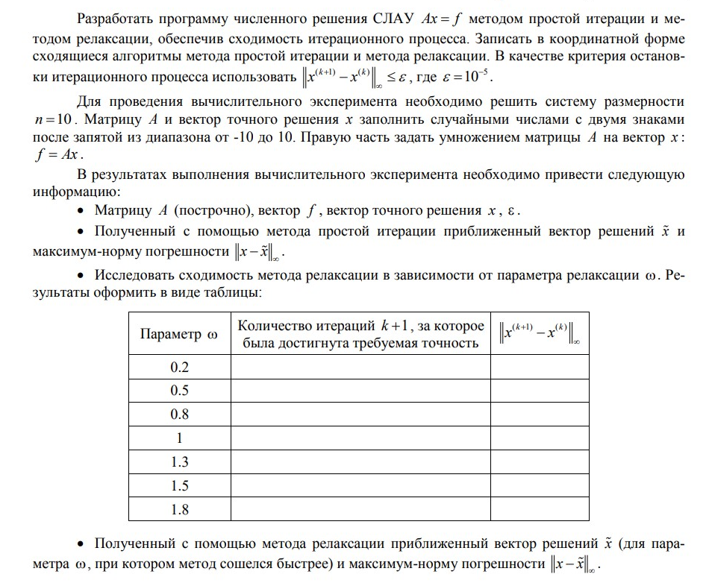

**Краткие теоретические сведения**

Рассмотрим следующую систему уравнений:

*x* –* точное решение системы.

Метод простых итераций требует, чтобы система (1) была приведена к следующему каноническому виду:

*.*  (2)

После приведения системы к каноническому виду выбираем вектор начального итерационного приближения и строим итерационную последовательность по следующему правилу: (3)

*где*  – k-ое итерационное приближение, k – номер итерации.

***Критерий сходимости МПИ:***

Метод простых итераций (3) сходится тогда и только тогда, когда спектральный радиус матрицы B < 1.

Так как A – произвольная матрица, а для построения сходящегося МПИ нам требуется симметрическая положительно определенная матрица, то умножим систему (1) слева и справа от знака равенства на . Получим систему:

Систему (4) можно привести к следующему каноническому виду:

где

А итерационную последовательность построить по следующему правилу:

**Метод релаксации:**

Итерационная последовательность метода релаксации строится по следующему правилу:

*,*  (6)

где ω – параметр релаксации.

Если А – положительно определенная симметрическая матрица, а , то можно построить сходящийся метод релаксации:

(7)

**Листинг программы с подробными комментариями**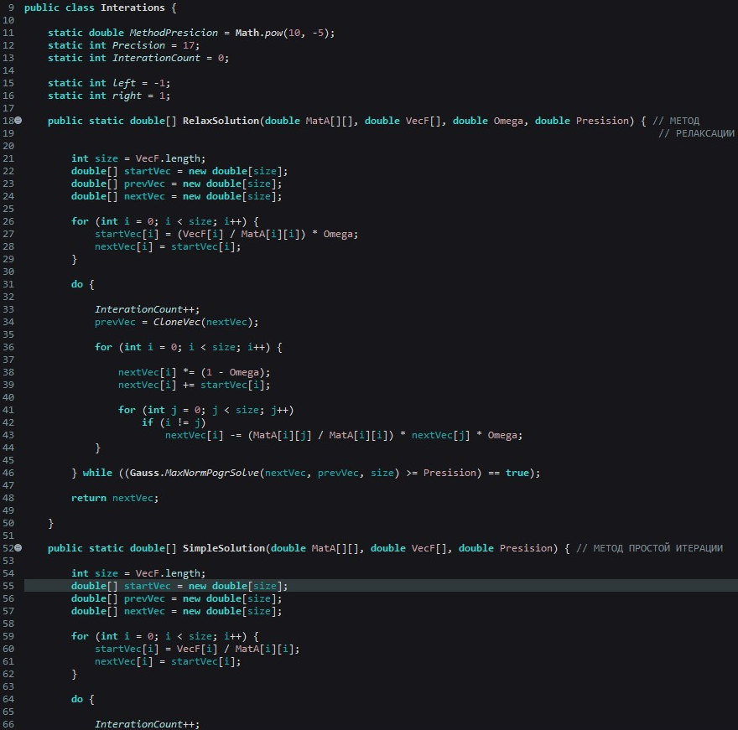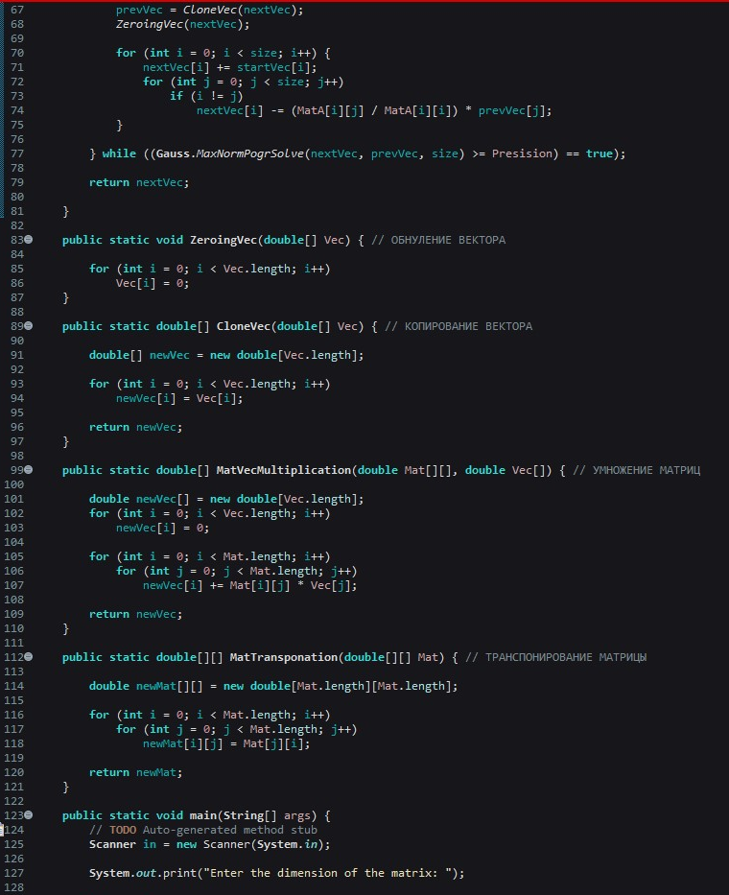

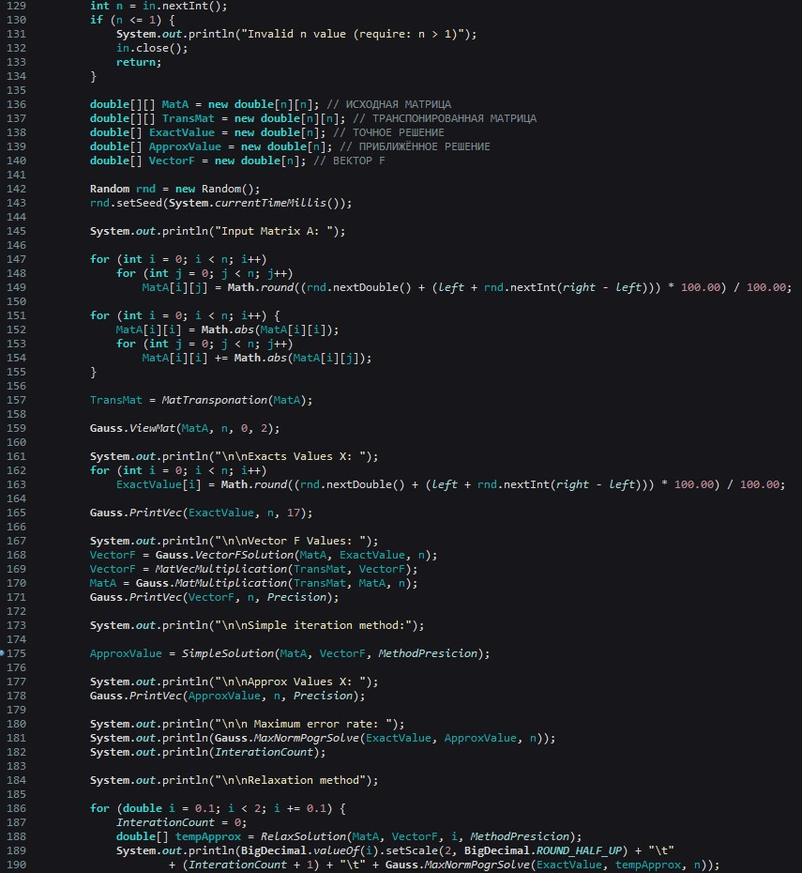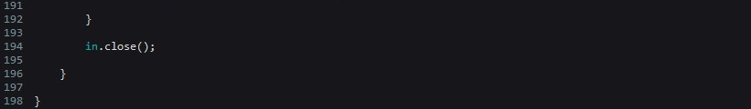

**Результаты**

**Исходная матрица**

**4.29 0.24 -0.19 -0.29 -0.49 0.32 0.02 0.96 -0.93 0.81**

**-0.15 5.32 -0.76 -0.59 0.08 -0.02 -0.29 0.86 0.08 -0.86**

**-0.86 -0.70 9.28 -0.19 -0.78 -0.59 0.86 -0.71 -0.86 0.53**

**0.15 -0.96 -0.06 5.14 -0.13 0.64 0.22 0.16 0.07 -0.16**

**-0.73 0.70 0.15 -0.12 7.36 -0.92 -0.21 0.00 -0.75 -0.84**

**-0.18 0.48 0.53 -0.79 -0.72 7.60 -0.28 0.32 0.50 0.60**

**-0.96 -0.24 0.54 0.55 0.35 0.86 9.77 0.92 -0.24 -0.77**

**-0.46 0.15 -0.99 0.46 -0.49 0.08 -0.84 9.62 0.43 0.75**

**0.01 -0.05 0.12 0.34 -0.14 -0.26 -0.38 0.18 5.52 -0.84**

**0.58 -0.01 0.47 -0.03 -0.39 0.03 0.00 0.87 0.86 7.66**

**Точное решение**

**-0.61**

**-0.97**

**0.96**

**0.60**

**-0.08**

**-0.58**

**-0.45**

**-0.04**

**0.68**

**0.16**

**Вектор**

**-3.90269999999999940**

**-6.13440000000000100**

**9.54439999999999800**

**3.42189999999999950**

**-0.76679999999999990**

**-4.12220000000000000**

**-3.57969999999999940**

**-0.14089999999999991**

**4.30660000000000000**

**1.87849999999999980**

**Матрица**

**21.22 0.25 -8.68 -0.75 -7.04 0.44 -9.37 -0.24 -2.21 8.46**

**0.25 30.57 -10.46 -8.55 5.64 2.59 -5.08 6.51 0.29 -4.64**

**-8.68 -10.46 88.55 -2.14 -6.00 -1.30 14.07 -15.86 -7.21 7.96**

**-0.75 -8.55 -2.14 28.16 -0.81 -2.15 6.24 4.89 2.36 -1.62**

**-7.04 5.64 -6.00 -0.81 56.09 -11.74 1.81 -4.86 -6.16 -10.98**

**0.44 2.59 -1.30 -2.15 -11.74 60.28 6.14 4.78 3.16 5.04**

**-9.37 -5.08 14.07 6.24 1.81 6.14 97.30 -0.06 -5.55 -7.14**

**-0.24 6.51 -15.86 4.89 -4.86 4.78 -0.06 96.47 5.62 12.85**

**-2.21 0.29 -7.21 2.36 -6.16 3.16 -5.55 5.62 33.88 2.10**

**8.46 -4.64 7.96 -1.62 -10.98 5.04 -7.14 12.85 2.10 63.30**

**Вектор**

**-17.58163999999999700**

**-45.44929800000000600**

**91.07672899999999000**

**23.24900300000000200**

**-11.66296499999999600**

**-39.34379499999999000**

**-24.51465299999999600**

**-18.80959900000000000**

**19.87059100000000800**

**18.21867699999999600**

**Точность:**

**Полученный с помощью метода простой итерации приближенный вектор решений** :

**-0.60999754107496320**

**-0.96999936572262280**

**0.95999919680644630**

**0.59999956965315710**

**-0.08000123993189462**

**-0.57999928791197640**

**-0.45000088312067850**

**-0.03999925624445126**

**0.68000098570944190**

**0.16000124358133863**

**Полученная с помощью метода простой итерации максимум-норма погрешности :**

**2.4589250368078908E-6**

|  |  |  |
| --- | --- | --- |
| **Параметр** | **Количество итераций k+1, за которое была достигнута требуемая точность** |  |
| **0.2** | **76** | **9.677853161076499E-6** |
| **0.5** | **30** | **7.837223394862697E-6** |
| **0.8** | **16** | **8.523173836010422E-6** |
| **1** | **11** | **4.812235739029333E-6** |
| **1.3** | **14** | **4.3193509540432302E-6** |
| **1.5** | **21** | **8.115136801097208E-6** |
| **1.8** | **61** | **7.597771397842453E-6** |

**Полученный с помощью метода релаксации приближенный вектор решений**  (**при** ):

**-0.61000096886973190**

**-0.97000067449052200**

**0.95999980794187060**

**0.59999990605219760**

**-0.08000004392077154**

**-0.57999993959108100**

**-0.45000010854981910**

**-0.03999999554489127**

**0.67999989300427800**

**0.16000008886248782**

**Полученная с помощью метода релаксации максимум-норма погрешности** (**при** ):**:**

**9.688697318877004E-7**

**Выводы**

По окончанию выполнения лабораторной работы была решена система размерностью 10. В результате решения были найдены приближённые значения, максимум-норма погрешности с помощью метода простых итераций, а также с помощью метода релаксации. Было выяснено, что метод релаксации сходится быстрее при значении параметра равным 1.10.

Итерационные методы обычно применяются для решения систем большой размерности и они требуют приведения исходной системы к специальному виду.